ΠΑΝΕΛΛΑΔΙΚΕΣ ΕΞΕΤΑΣΕΙΣ Γ’ ΤΑΞΗΣ
ΗΜΕΡΗΣΙΟΥ ΓΕΝΙΚΟΥ ΛΥΚΕΙΟΥ

ΗΜΕΡΟΜΗΝΙΑ ΕΞΕΤΑΣΗΣ:08/06/2022

ΕΞΕΤΑΖΟΜΕΝΟ ΜΑΘΗΜΑ:ΧΗΜΕΙΑ

ΠΡΟΤΕΙΝΟΜΕΝΕΣ
ΑΠΑΝΤΗΣΕΙΣ ΘΕΜΑΤΩΝ

Θέμα Α

Α1 γ
Α2 γ
Α3 β
Α4 γ
Α5 α

Θέμα Β

Β1.
α) Προσθήκη νερού: C αυξάνεται, άρα βαθμός ιοντισμού α: μειώνεται. Ταυτόχρονα, η [H₃O⁺] μειώνεται λόγω αραίωσης.
β) Προσθήκη HCl: Επίδραση Κοινού ιόντος, α:μειώνεται, ενώ καθώς το HCl προσφέρει n_{H3O+} στο διάλυμα, με σταθερό όγκο, [H₃O⁺] αυξάνεται.

Β2.
α)
₈Ο: 1s2,2s2,2p4
₁₆S: 1s2,2s2,2p6,3s2,3p4
₁₆S²⁻: 1s2,2s2,2p6,3s2,3p6
₁₅P³⁻: 1s2,2s2,2p6,3s2,3p6
β) Ο < S < S²⁻ < P³⁻

Β3.
α. KCl διαλύεται στο H2O, ως ιοντική ένωση, αλληλεπιδράσεις Ιόντος-διπόλου
β. C6H14 διαλύεται στον CCl4, άπολα διαλύουν άπολα, δυνάμεις διασποράς.
γ. CH3OH δ/ται στο H2O, πολικά διαλύουν πολικά, δυνάμεις διασποράς, διπόλου διπόλου, δεσμοί υδρογόνου

Β4.
α. Από διάγραμμα, φαίνεται ότι καθώς η θ αυξάνεται, η α μειώνεται, η Χ.Ι. μετατοπίζεται προς τα αριστερα, άρα η αντίδραση είναι εξώθερμη.
β. Γνωρίζουμε ότι υπό σταθερή θ, η αύξηση του όγκου V οδηγεί σε μείωση της πίεσης P. Το σύστημα τείνει να αποκαταστήσει την ισορροπία (αρχή Le Chatelier) μετατοπίζοντας την ισορροπία προς την κατεύθυνση που αυξάνεται η πίεση, δηλαδή στα περισσότερα mol αερίων. Στην προκειμένη περίπτωση, από την αντίδραση προβλέπουμε ότι αύξηση όγκου που συνεπάγεται ελάττωση της πίεσης, θα οδηγήσει σε μετατόπιση της Χ.Ι. στα αριστερά, και ΜΕΙΩΣΗ της απόδοσης. Από διάγραμμα, βλέπουμε ότι για ίδια θ, η καμπύλη της P1 αντιστοιχεί σε μικρότερη απόδοση α (άξονας ψ΄ψ) σε σχέση με την P2. Άρα πρέπει να ισχύει P1<P2.

Θέμα Γ

Γ1.
α. Cu+2H₂SO₄ CuSO₄+SO₂+2H₂O
Fe+4HNO₃Fe(NO₃)₃+NO₂+2H₂O
β.
1^{η} αντίδραση: Αναγωγικό: Cu, Οξειδωτικό: το ένα από τα δύο ισοδύναμα H₂SO₄
2^{η} αντίδραση: Αναγωγικό: Fe, Οξειδωτικό: τα τρία από τα τέσσερα ισοδύναμα HNO₃

Γ2.
α. Kc=3
β. Από ποσότητα προϊόντων, συμπαιρένουμε ότι αρχικά mol SO2 είναι 0.8 και για το NO2 είναι 1.2 mol. Άρα το SO₂ σε έλλειμμα:
α=0.6/0.8=75%
γ. Προκειμένου το NO₂ να είναι σε έλλειμμα, πρέπει τα mol SO₂ (n) που θα προστεθούν στα ήδη υπάρχοντα 0.8 mol SO₂ να είναι n>0,4.
νέα αρχικά mol SO2 = 0.8+n
Προκειμένου να μην αλλάξει η απόδοση, θα πρέπει:
α= x mol NO₂ που αντέδρασαν/1,2 αρχικά mol ΝΟ₂ = 0.75 x=0.9 mol.
Και τα mol NO2 που απομένουν στην X.I. είναι 1,2-0.9=0.3 mol ΝΟ2
Εισάγοντας το νέα νουμερα στην εξίσωση Kc προκύπτει:
Kc=0.3= [0.9]*[0.9]/[(0.8+n)*0.3] n= 1 mol.

Γ3.
α. U=k[NO]^{x}[O₂]^{ψ}
Από πειραματικά δεδομένα 1 και 2 προκυπτει ότι όταν διπλ/στεί η αρχική [NO], τετραπ/ζεται η αρχική U, άρα x=2
Από πειραματικά δεδομένα 1 και 3 προκυπτει ότι όταν διπλ/στεί η αρχική [O₂], διπλ/ζεται η αρχική U, άρα ψ=1
Άρα νόμος ταχύτητας: U=k[NO]²[O₂]
β. Μονάδες k= U/([NO]²[O₂]) = 1/(M²*s)
τιμή k: 1600 1/(M²*s)

Θέμα Δ

Δ1.
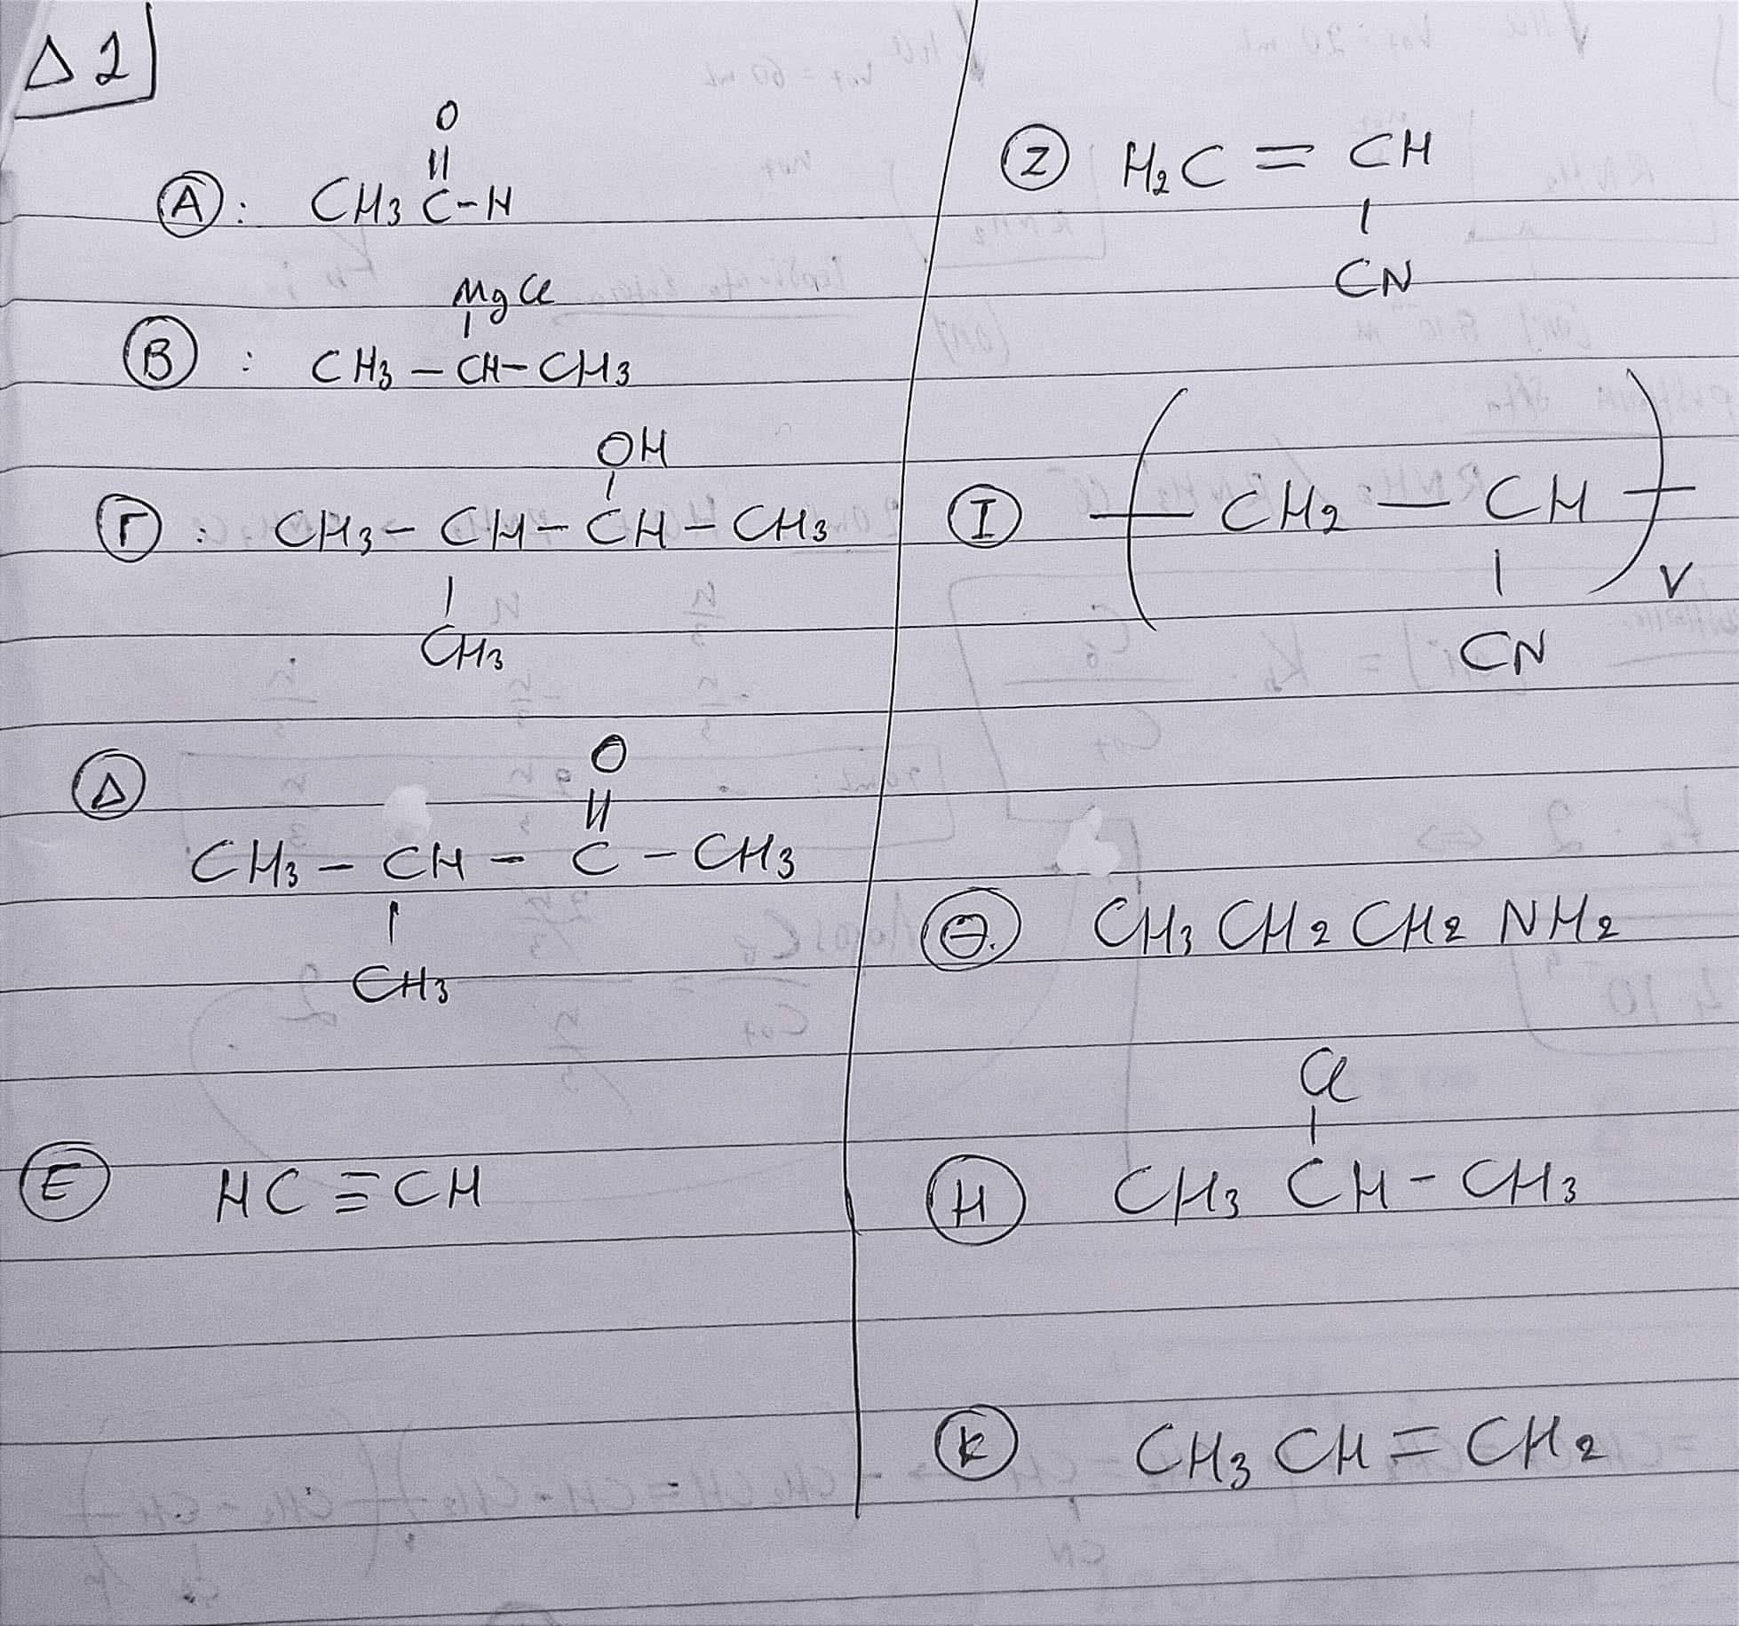

Δ2.
Από την εκφώνηση της άσκησης προκύπτει ότι τα 20 ml HCl απότελούν το 1/3 των απαιτούμενων 60 ml για την πλήρη εξουδετέρωση. Άρα, σε εκείνο το σημείο της ογκομέτρησης, η αναλογία C αμίνης προς C άλατος θα είναι 2/1.
Επιπλέο, στο σημείο όπου έχουν προστεθεί τα 20 ml προτύπου το διάλυμα είναι ρυθμιστικό. Συνδυάζοντας τα παραπάνω δεδομένα προκύπτει ότι
[ΟΗ-]=Kb*C_{βάσης}/C_{αλατος}
Kb= 8*10⁻⁴/2 = 4*10⁻⁴

Δ3.
ι) Mr=mRT/ΠV = 53800
ιι) Από το συντακτικό τύπο του συμπολυμερούς, προκύπτει ότι 54ν+53μ=53800 (Σχέση 1)
n_{A}: m/Mr= 10⁻⁴ mol.
Κατά την αντ/ση ενός mol Α με το υδρογόνο απαιτούνται συνολικά (ν +2μ) mol H2.
Για την αντ/ση με 10⁻⁴ mol A, απαιτούνται (ν+2μ)*10⁻⁴ mol Η2
Κατά την εξ/ση της αμίνης που παράγεται από την υδρογόνωση του Α, απαιτούνται μ mol ΗCl.
Προκύπτει: μ=200
Από (1): ν=800

Mol H: 1200*10⁻⁴ =0.12 mol => μάζα υδρογόνου: 0.24 g.

Νικήτας Μαλλιαρός
Χημικός του φροντιστηρίου ‘’ΚΥΚΛΟΣ’’

